Домашнее задание от 4.03.24.
Для групп А, Б.
- Баева, Зебряк. “Сольфеджио для 1-2 кл”
Весенняя песенка.
Доделать классную работу и сдать тетрадь с письменным заданием на следующем уроке. Нужно записать песенку нотами МАЛОЙ ОКТАВЫ в басовом ключе.
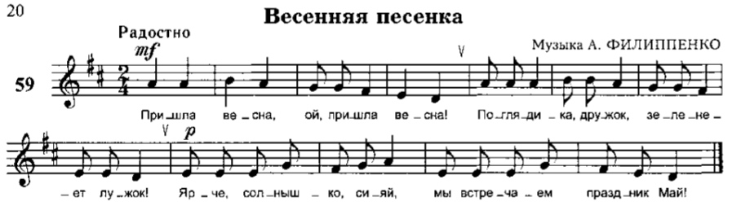
- Понятия (повторять).
Повторять понятия: музыкальный звук, октава, деятельность, ритм, метр, пауза, реприза, сильная доля, такт.
- Упражнение с октавами.
Повторяйте всё октавы клавиатуре: 1 - 2 - 3 - 4 - 5 - 1 малая - большая - контроктава - суб контроктава - 1.

